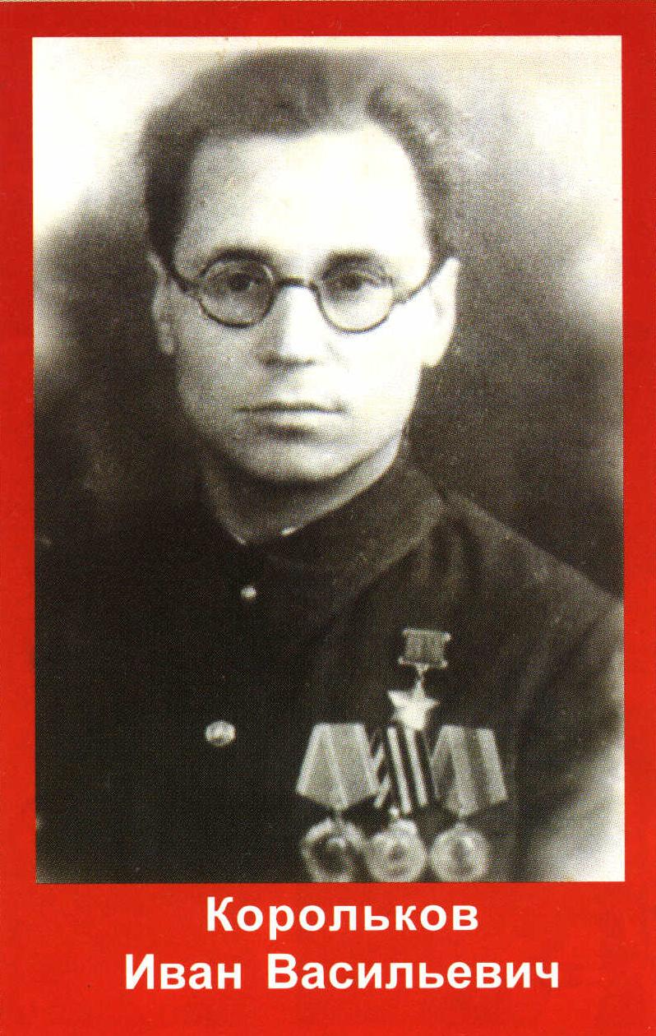 Иван Васильевич Корольков родился недалеко от Сургута, но в 1930-х годах его семью как спецпереселенцев сослали в Салехард. На фронт он попал летом 1943 года, был назначен помощником командира взвода. Его боевой путь прошел через Орел, Оршу, Глухов, Чернигов. Отличился Иван Корольков при форсировании Днепра. Пулеметному подразделению, где он служил, было приказано взять на себя огневой удар противника и отвлекать его, пока остальные подразделения не переправятся на занятый противником берег. В этом бою раненый Корольков, прокладывая путь наступающим бойцам пулеметным огнем, сумел уничтожить около сотни вражеских солдат. Указом Президиума Верховного Совета СССР за образцовое выполнение заданий командования и проявленные мужество и героизм Ивану Королькову было присвоено звание Героя Советского Союза с вручением ордена Ленина и медали «Золотая Звезда». После войны Корольков занимался научной и педагогической деятельностью. Умер Иван Корольков в 1984 году.
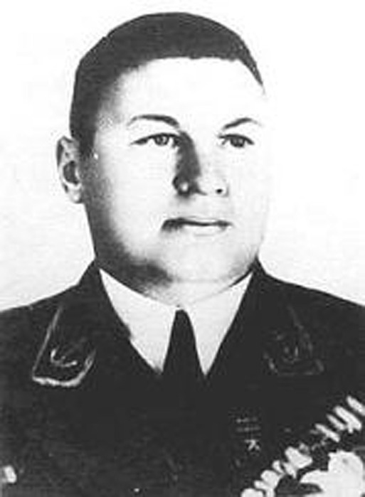 Александр Евстафьевич Звягин родился в селе Пуйко Ямальского района в семье охотника за пушниной. После школы учился в Тюменском аэроклубе и Омской школе пилотов. Во время войны служил на Украинском фронте в составе 227 эскадрильи штурмовой авиации, участвовал в освобождении Киева, Львова, восточных районов Польши и Праги. С 1943 по 1945 год он совершил 152 успешных боевых вылета, сбил 5 самолетов противника (3 самолета лично и 2 в группе), уничтожил 24 танка, 54 автомашины с воинами и грузами, 6 бронетранспортеров, 17 артиллерийских и минометных точек, 25 железнодорожных вагонов, 17 повозок, 17 тягачей, до 500 солдат и офицеров, подавил 39 зенитно-артиллерийских и пулеметных гнезд противника. Указом Президиума Верховного Совета СССР Александру Звягину было присвоено звание Героя Советского Союза. После войны он продолжил служить в авиации - охранял воздушное пространство над Кольским полуостровом и Баренцевым морем. Умер в 1991 году.
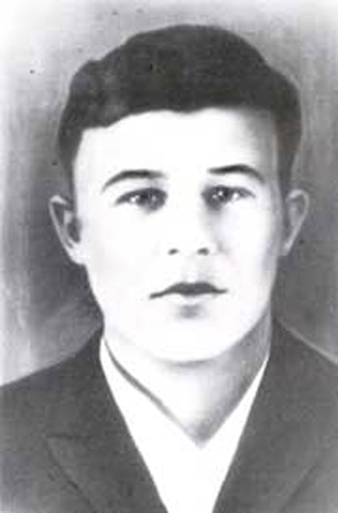 Детство Анатолия Зверева прошло в поселке Шуга Надымского района, учился он в Салехардском педагогическом училище, на фронт пошел добровольцем в восемнадцать лет. В июне 1944-го, когда передовые подразделения первого Прибалтийского фронта вышли к берегу Западной Двины, батальону, в котором служил младший сержант, было приказано форсировать реку. Он первым добрался до левого берега и возглавил атаку, а когда путь наступлению преградил шквальный огонь пулемета, он прикрыл огонь своим телом. За этот подвиг Анатолий Зверев был посмертно удостоен звания Героя Советского Союза.
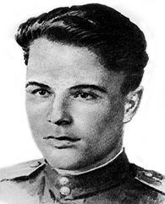 Николай Архангельский вырос в селе Мужи, окончил Оренбургское авиационное училище. По воспоминаниям сослуживцев, это был летчик-ас. Во время войны он совершил двести двадцать боевых вылетов. За отвагу и мужество Николай Архангельский был награжден орденами Ленина, Красного Знамени, Отечественной войны, Красной звезды и специальной золотой медалью от американского президента Теодора Рузвельта - за эксплуатацию самолета «Бостон». Погиб пилот в январе 1945 года при выполнении боевого задания: его самолет обледенел и стал терять управление. Тогда Архангельский принял решение - направить машину в скопление немецкой техники. Пилот был посмертно награжден званием Героя Советского Союза.

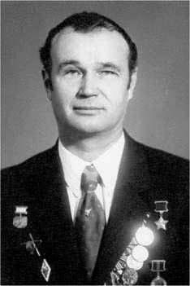 Василий Борисов , удостоенный высокого звания за восемьдесят успешно выполненных заданий по бомбардировке стратегических немецких объектов, в конце 1940х-начале 1950х годов возглавлял сводный отряд легкомоторной авиации при 501 стройке. Борисов Василий Петрович – лётчик-испытатель ОКБ имени А.Н. Туполева.
Родился 10 января 1929 года в деревне Чернобровкина Белоярского района Свердловской области в крестьянской семье. Русский. Член КПСС с 1953 года.
В Красной/Советской Армии с 1947 года. В 1950 году окончил Омское военное авиационное училище лётчиков. Служил лётчиком в Военно-воздушных Силах СССР. С 1959 года подполковник Борисов В.П. - в запасе.
Судьбоносным поворотом в жизни стала учеба в Школе летчиков-испытателей, куда майор Борисов поступил в 1959 г. Как говорит Василий Петрович, летчики зачитывались книгами американских и русских летчиков-испытателей. И вообще, слухами о Школе земля полнилась. Это, безусловно, повлияло на решение стать летчиком-испытателем. Василий был опытным пилотом, поэтому учиться было легко, но как захватывающе интересно! В.Л.Борисов и многие из его сокурсников благодаря уникальной летной подготовке впоследствии стали асами летных испытаний, заслуженными летчиками-испытателями. Героями Советского Союза.
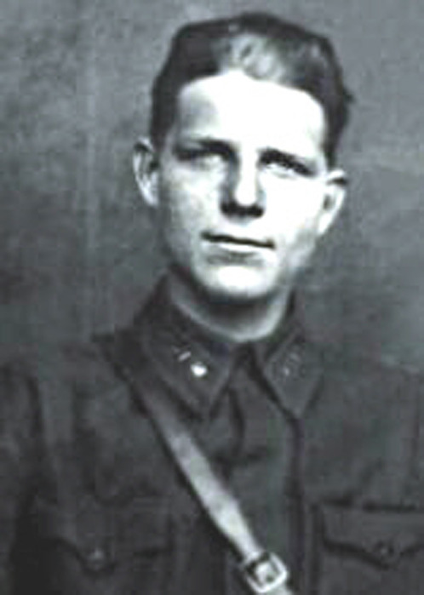 Вениамин Егоров вырос в Салехарде, затем окончил Тюменское пехотное училище. Оказавшись на фронте в 1942 году, двадцатилетний Вениамин Егоров был назначен командиром стрелковой роты, воевал на Воронежском и первом Украинском фронте, участвовал в битве на Курской дуге. Погиб отважный сибиряк во время ожесточенных боев за Киев: подразделение Егорова прорвало оборону противника, сам командир находился впереди боевых порядков роты, первым достиг вражеских траншей, но был убит немецкой пулей. За героизм и мужество Вениамину Егорову было посмертно присвоено звание Героя Советского Союза.

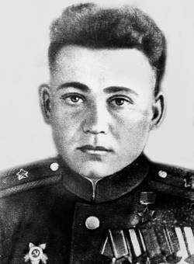 Василий Давыдов руководил группой разведчиков, которая при штурме Берлина установила флаг на куполе Рейхстага. Во время уличных боев на подступах к центру города батальон Давыдова истребил более восьмисот немецких солдат, около шестисот взяли в плен. После войны Давыдов работал на Ямале в рыболовецком колхозе имени Сталина в поселке Сюнай-Сале. Умер в 1968 году. ДАВЫДОВ Василий Иннокентьевич (20.12.1919–13.6.1968), участник штурма Рейхстага, Герой Сов. Союза (8.5.1946), майор. Сын крестьянина. Окончил Ачинское пед. уч-ще (1939). Работал учителем Поваренкинской школы Тюхтетского р-на. В сент. 1941 призван в РККА. Окончил Сретенское воен пех. уч-ще (1942), курсы усовершенствования офицерского состава (1943), офицерскую школу штабной службы (1947). С марта 1942 в действующей армии. В 1945 капитан, ком. 1-го стрелк. б-на 674-го стрелк. полка 150-й стрелк. дивизии. В ночь на 29.4.1945 вместе с батальоном форсировал Шпрее. 30.4.1945 2 стрелк. роты и группа разведчиков под команд. Д., вместе с б-нами С.А. Неустроева и К.Я. Самсонова, ворвались в здание Рейхстага, а А.П. Берест, М.А. Егоров и М.В. Кантария водрузили Красное знамя над ним. За 9 дней боев взял в плен более 600 солдат и офицеров противника. С 1949 в запасе.

